Moção Nº 109/2023

De Congratulações à Torcida Independente B20 São Roque pela realização de ação social de Páscoa.

Excelentíssimo Senhor Presidente,

A Páscoa é uma época do ano que simboliza renovação, esperança e solidariedade. Além das tradições religiosas e culturais associadas a esta data, as ações beneficentes de Páscoa desempenham um papel crucial na promoção do amor ao próximo e na construção de uma sociedade mais justa e inclusiva.

É uma oportunidade de demonstração de empatia e cuidado com aqueles que estão em situação de vulnerabilidade. Ao doar alimentos, cestas básicas ou ovos de chocolate, leva-se conforto e esperança às pessoas que mais precisam. Ações não apenas ajudam materialmente, mas também mostram solidariedade e compaixão, fortalecendo os laços de humanidade e incentivando a prática do bem.

Por essas razões, não podemos nos furtar a homenagear aqueles que cedem seu tempo e seus recursos voluntariamente a um ato de solidariedade: a Torcida Independente B20 São Roque provou, no último final de semana de Páscoa (8 e 9), que a paixão pelo futebol, que une a tantos, também pode ser combustível para o altruísmo.

A Torcida Independente B20 São Roque, que tem parceria com outras cidades, participou de ação que abrangeu desde a entrega de ovos de Páscoa aos pequenos até cortes de cabelo e brinquedos como pula-pula, futebol de sabão e cama elástica, por exemplo. Em São Roque, por sua vez, foram distribuídos cerca de 100 ovos em dois pontos chaves de Maylasky, próximos à sede da entidade, e outros 100 na região dos bairros Vila Amaral, Jardim Conceição e Parque Aliança.

Para o Dia das Crianças deste ano, a meta é inverter os cenários, distribuindo chocolate em Itapevi e concentrando a ação de corte de cabelo e disponibilização de brinquedos em São Roque. A iniciativa tomou corpo através de doações, além das colaborações periódicas dos associados, para a realização desse evento que, anualmente, leva luz e alegria a centenas de crianças da cidade. Que esse exemplo sirva de inspiração e modelo para mais iniciativas como essa, que só fazem fortalecer e ressaltar o poder da comunidade.

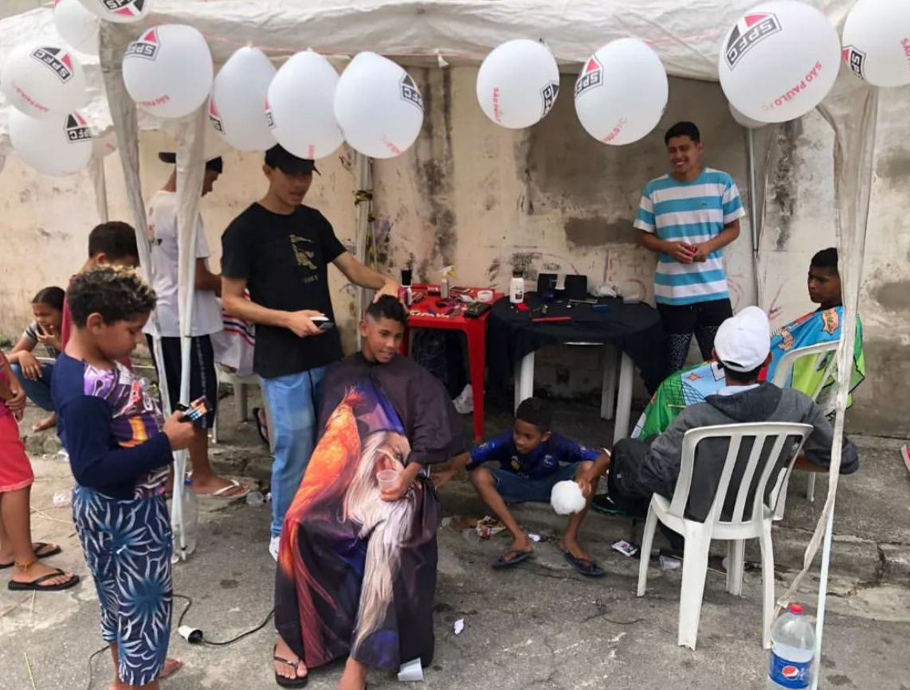

Ante o exposto, Diego Gouveia da Costa, Vereador da Câmara Municipal da Estância Turística de São Roque, REQUER ao Egrégio Plenário que faça constar, na Ata da presente Sessão, Moção à Torcida Independente B20 São Roque pela realização de ação social de Páscoa.

Que da presente seja dada ciência à Torcida Independente B20 São Roque, em nome de Brian Filipe Marigliani Borges, Higor Ferreira Coelho e Marcelo Soares.

Sala das Sessões “Dr. Júlio Arantes de Freitas”, 13 de abril de 2023.

Diego Gouveia da Costa
(Diego Costa)
Vereador

